平成30年6月吉日
団委員長 各位
日本ボーイスカウト尼崎地区
指導者委員長 橋本 広吉

カブ隊指導者・全員集合

楽しい活動のために

三指
平素はスカウト活動に御協力、ご尽力賜りを誠にありがとうございます。
7月の研修は「カブ隊指導者・全員集合」です。
カブ隊指導者がデンリーダーの役割と組の運営方法を理解し、カブ隊の活動が楽しく運営できるよう、デンリーダーの動きを体験する研修です。
デンリーダーでなくても保護者の方でも理解できる楽しい研修会を目指しますので、多数のご参加をお待ちしています。
弥栄
記

日時 平成30年7月29日（日）10：0０ ～ １5：００（受付 ９：30～）

会場 尼崎市立青少年センター 音楽室

参加費 500円（昼食代を含む）

服装 制服のある方は制服、無い方は動きやすい服装、
動きやすい靴（ヒールの高いものはご遠慮ください）

持ち物 指導者手帳（当日購入可）、筆記用具、マイカップ、
4mロープ・カブ歌集（お持ちの方）

参加対象者 隊指導者・デンリーダー・保護者・その他(団委員)

その他 託児を予定しています。
（当日の昼食・お茶・おやつ及び自習道具は各自準備願います。

申込方法 下記申込書をbs-amagasaki@iris.eonet.ne.jp にメールしてください。
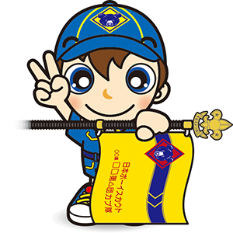
締め切りは7月22日

------------------------------------------------------------------------------

尼崎地区研修「カブ隊指導者・全員集合」参加申込書
氏 名 | 団内の役務（〇をする） | 託児
 | 隊指導者・デンリーダー・保護者・その他(団委員) | あり（ 名 才）・なし
 | 隊指導者・デンリーダー・保護者・その他(団委員) | あり（ 名 才）・なし
 | 隊指導者・デンリーダー・保護者・その他(団委員) | あり（ 名 才）・なし
 | 隊指導者・デンリーダー・保護者・その他(団委員) | あり（ 名 才）・なし
 | 隊指導者・デンリーダー・保護者・その他(団委員) | あり（ 名 才）・なし
 | 隊指導者・デンリーダー・保護者・その他(団委員) | あり（ 名 才）・なし
 | 隊指導者・デンリーダー・保護者・その他(団委員) | あり（ 名 才）・なし
 | 隊指導者・デンリーダー・保護者・その他(団委員) | あり（ 名 才）・なし
 | 隊指導者・デンリーダー・保護者・その他(団委員) | あり（ 名 才）・なし
 | 隊指導者・デンリーダー・保護者・その他(団委員) | あり（ 名 才）・なし
尼崎 第 団 記入者

